IV ВСЕРОССИЙСКАЯ НАУЧНО-ПРАКТИЧЕСКАЯ КОНФЕРЕНЦИЯ ШКОЛЬНИКОВ И СТУДЕНТОВ «МОЛОДОЙ УЧЁНЫЙ»

СЕКЦИЯ ЛИТЕРАТУРЫ

Исследовательская работа
на тему: «Образ Ивана в русских народных сказках»

Автор:
Сорокина Анна Владиславовна
учащаяся 3 «Б» класса
МБОУ «СОШ №1» г. Протвино

Научный руководитель:
Головченко Инна Николаевна
учитель начальных классов
МБОУ «СОШ №1» г. Протвино

Место выполнения работы:
Московская область, г. Протвино

2022 год
СОДЕРЖАНИЕ
I. Введение | 4
II. Теоретическая часть
- Анализ слова «дурак» согласно словарям русского языка | 5
- Иван-дурак – персонаж русских народных сказках | 6
– Значение имени «Иван» | 6
– Иван-дурак – третий сын в семье | 7
– Образ Ивана-дурака в русских сказках | 8
– Иван-дурак и Иван-царевич | 10
- «Дурак» в современной русской речи | 10
III. Практическая часть
Опрос | 11
Сказки про Ивана | 14
Портрет Ивана | 19
Кроссворд | 20
IV. Заключение | 23
V. Список литературы | 24

Цель: изучить образ Ивана в русских народных сказках
Гипотеза: Иван – дурак или отважный герой русских народных сказок
Задачи исследования:
- узнать значение имени Иван;
- найти в словарях значения слова «дурак»;
- описать образ Ивана-дурака;
- найти сказки про Ивана;
- провести опрос среди одноклассников;
- сделать выводы.
Методы исследования:
1) теоретические (конкретизация, сравнение, обобщение);
2) эмпирические (проведение опроса, сбор материала).

ВВЕДЕНИЕ

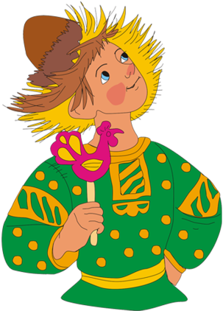
Много сказок интересных накопилось за века,
Но особенно известна про Ивана-дурака.
Откровенный, добрый малый и наивный, как дитя.
Никогда не унывал он, делал трудное шутя.
(Г. Ладонщиков)

Книга – кладезь знаний, один из самых близких друзей. Благодаря книгам мы находим ответы на вопросы, путешествуем в мир сказок, изучаем мир наук и многое другое. Книги воспитывают в нас человека.
В детстве мамы, папы, бабушки и дедушки читают детям русские народные сказки. Это первое знакомство малыша с огромным и богатым миром русской литературы. Многие сказки начинаются со слов: «Жили-были старик со старухой, и было у них три сына: двое умных, а третий – дурак». Наше внимание обращает на себя именно третий сын. Интересно, почему он дурак. Его ругают, обзывают, над ним смеются. Никому не хочется быть дураком. Слово это – ругательство, а в сказках оно становится определяющим главного героя. Почему? Этот образ дурака и стал предметом нашего исследования.

Анализ слова «дурак» согласно словарям русского языка

В толковом словаре русского языка С.И.Ожегова, дурак – это глупый человек, то есть человек с ограниченными умственными способностями, несообразительный, бестолковый. У В.И.Даля дурак – глупый человек, тупица, тупой, непонятливый, безрассудный, малоумный, безумный, юродивый. С.И.Ожегов уточняет, что в старину дураком называли придворного или домашнего шута, а В.И.Даль говорит: «шут, промышлявший дурью, шутовством».
Из этих определений понятно, что дурак может быть, с одной стороны, природным, а с другой – искусственным, то есть исполнителем роли. Для одного дурака глупость оказывается его природной стихией, для другого – занятием. Отсюда – две разновидности дурака: первая – полный, абсолютный дурак, вторая – дурак-маска, шут, прикидывающийся дураком, играющий (валяющий) дурака. Шутовством, дурачеством славилась Древняя Русь. Шуты своими шутками, забавными выходками смешили, потешали народ.
Дурачество, глупость считались важным компонентом древнерусского смеха. Смешащий играл в дурака, не боясь предстать перед миром в неприглядном свете. Глупость, как правило, была притворством, своеобразной маской, главная цель которой - увеселение толпы. На самом деле древнерусский дурак – это часто человек очень умный, произносит и делает то, что не разрешено обыкновенному человеку, чтобы разоблачить пороки мира.
Дураков в Древней Руси любили за честность, смелость, а главное – за то, что с ними можно было посмеяться. Дураки были веселыми и веселили других, таких же бедных, как они сами. Но не для всех их проделки были безобидны: ведь дурак говорил «голую» правду. Часто место древнерусского «умного дурака» было рядом с царями, они сидели на ступеньках трона, хотя царям это не особенно нравилось.
Дурак чем-то похож на юродивого (Божьего человека). Юродивый в Древней Руси – это тоже дурак, но он чудаковатый, помешанный. Он безумец, действует и говорит невпопад. В отличие от играющего дурака его речь на грани смешного и серьезного. Он похож на святого тем, что Христа ради ругает мир, то есть обличает пороки и грехи людей.
Юродивый, как и дурак-шут, по-своему умен: он знает и видит много больше своих современников (ведь он обладает даром прорицания) и по-дурацки, обнажает действительность.
Таким образом, и дурак-шут, и юродивый в Древней Руси были особыми, умными дураками.

Иван-дурак – персонаж русских народных сказках

Значение имени «Иван»
У кого ты ни спроси –
Всем известно на Руси:
То он царь, то из крестьян,

А зовут его … Иван

Потребность русского народа в дурачестве, юродстве нашла свое отражение в русском фольклоре. Одним из главных персонажей русских народных сказок считается дурак, которого назвали самым любимым русским именем Иван. Почему в сказках чаще всего встречается имя «Иван», ведь были и другие имена? Оказывается, после крещения Руси у нас появился обычай давать детям имена святых. Чаще всего встречается имя Иоанн, то есть Иван. «Иоанн» переводится как «Дар Божий», носить такое имя – большая честь для человека.
Имя получило большое распространение. Во всех европейских странах существуют его варианты: английское Джон, немецкое Иоганн, Ганс, французское Жан, болгарское Йован и др.
Иван – не только самое часто употребляемое русское имя. Рядом со словом «дурак» имя стало определять интеллектуальные качества русского человека, особое устройство русского ума. Русский Ванька простоват, часто ленится, не любит работать, не все понимает, но неожиданно смекалист в каких-то безвыходных ситуациях и всегда добр.

Иван-дурак – третий сын в семье

Образ дурака очень распространен не только в фольклоре разных стран, но мы видим его воплощение и в литературных произведениях. Не только в русских народных, но и в авторских сказках встречается образ дурака. Например, в сказке Братьев Гримм «Золотой гусь» или в сказке Петра Павловича Ершова «Конек Горбунок»:
За горами, за лесами,
За широкими морями,
Не на небе – на земле
Жил старик в одном селе.
У старинушки три сына:
Старший умный был детина,
Средний сын и так и сяк,
Младший вовсе был дурак.

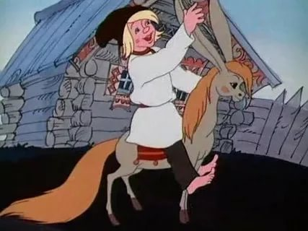

Интересно, почему дураком называли не первого сына, не второго, а третьего. Существуют разные версии. По одной версии третьему сыну не полагалась доля в наследстве от родителей. Отсюда выражение «остаться в дураках», то есть остаться с пустыми руками. Есть версия, что слово «дурак» являлось именем-оберегом, защитой, спасающей человека от порчи и сглазу. А так как он младший,то и оберегали его родители больше.
А еще в далеком прошлом на Руси была традиция не называть детей «взрослыми» именами, чтобы их не похитили злые духи, пока они маленькие и беспомощные. «Взрослое» имя ребенок получал в 10-12 лет, а до этого он носил ненастоящее «детское» имя. Первого сына называли Первак, второго – Вторак, а третьего – Другак. Затем имя упростилось и стало звучать как «Дурак». Имя такое встречалось и в церковных документах 14-15 веков. (Эти документы были раньше вместо свидетельства о рождении).
Только в 17 веке слово «дурак» стало обозначать то же, что и сейчас, - глупый человек. Потому что самый младший – самый неопытный и несмышленый.
Но так как сказки сочиняли намного раньше, то Иван-дурак был вовсе не глупцом, а просто младшим среди трех братьев.

Образ Ивана-дурака в русских сказках

Образ Ивана-дурака в русских сказках неоднозначен, если не сказать, загадочный.
С одной стороны он может демонстрировать полное отсутствие знаний, когда варит похлебку в кадушке, стережет дверь, снимая её с петель, и таскает по лесу, собирает мухоморы вместо съедобных грибов.
С другой стороны поступки Ивана-дурака, которые поначалу кажутся бессмысленными, неожиданно открывают нам героя с неизвестной стороны. Так в сказке «Сивка-Бурка», Иван – третий сын, сидел на печи да в лес по грибы ходил. По своей доброте после смерти отца по просьбе братьев вместо них согласился три ночи ходить на могилу отца. За это получил награду от отца – узду от волшебного коня Сивки-Бурки. С помощью этого коня он превращается в молодца и получает в жены царевну и полцарства.
Или Иван-дурак спасает из пламени змею, которая превращается впоследствии в красную девицу, с помощью которой он получает волшебный перстень, помогающий ему преодолеть все трудности.
Иван-дурак – единственный из братьев, кто разговаривает в сказке. Он загадывает и разгадывает загадки, умеет играть на дудочке, на гуслях, сочиняет стишки, знает шутки, прибаутки. Шутки у него добрые, имеют философский смысл. Он разговаривает с животными, ветром и солнцем, даже с Бабой Ягой и Кощеем, ему помогает сама мать сыра-земля. Только Иван может поймать Жар-птицу или волшебного коня Сивку- Бурку, одним ударом отрубить три головы у Чуда-Юда.
Часто царь или другие герои отправляют Ивана «туда, не зная куда», чтобы он принес им «то, не зная что» или добыл для них славу и богатство. Проходя через разные трудные ситуации, Иванушка выходит из них победителем. В результате, Иван-дурак женится на царевне и превращается в Ивана-царевича. Хотя он не требует никакой награды за свои подвиги. Недаром появились выражения и поговорки: «везет дуракам», «Бог дураков любит», «дуракам счастье».
С древних времен через сказки передавался жизненный опыт от старших младшим. Младшие учились терпеливо относиться к человеку глупому, обделенному умом. Дети понимали, что победить темные силы можно и не обладая физической силой. Главное – это доброе сердце и вера идти по выбранной дороге к намеченной цели. У старших братьев Ивана-дурака есть и ум, и рассудительность, но их не любят в народе. Они ничего не добиваются, часто поступают нечестно, любят только себя, пренебрежительно относятся к другим людям.
Поэтому говорят: «Сказка – ложь, да в ней - намек – добрым молодцам урок».

Иван – дурак и Иван – царевич

Как же стало возможным, что один и тот же образ Ивана– воплощается в двух героях - дурака и царевича.
Царевич - человек благородного происхождения, сын царя. А сын царя всегда должен быть положительным и сильным. Поэтому Иван-царевич - народный положительный герой. Образ Ивана-царевича значительно более древний, чем Ивана-дурака.
Иван – царевич – положительный персонаж:
- беден, потерян родителями, преследуется врагами, не знает о своем царском происхождении;
- борется со злом, помогает обиженным или слабым;
- в конце сказки он получает полцарства, царскую или королевскую дочь, волшебного или дорогого коня.
Любимый герой русских сказок – Иван-царевич, Иван-дурак, Иван - крестьянский сын. Это бесстрашный, добрый и благородный герой, который побеждает всех врагов, помогает слабым и завоевывает себе счастье.

Дурак в современной русской речи

Дурак в современной русской речи – это в первую очередь глупый человек, человек с низкими умственными способностями, поступки которого часто не соответствуют с общепринятыми нормами и оцениваются людьми отрицательно.
Дурак, по данным русского языка, бывает истинным (это по-настоящему глупый человек) и искусственным (это «прикидывающийся» дурак, дурак-шут). Русские фразеологизмы валять дурака, свалять дурака (ваньку) используются к тем, кто дурачится, делает глупости или бездельничает, как Иван-дурак в русских народных сказках. Способностью прикидываться дураком может обладать человек далеко не глупый.
Еще одна разновидность дурака - чудак. Чудаком называют человека, у которого не все в порядке с интеллектом, но такой дурак-чудак не глупый человек и не прикидывающийся таковым, а человек со странностями. Странность – это не недостаток ума, а его своеобразная нелогичность поступков в некоторых ситуациях. Если дураком можно прикинуться, то чудаком можно только быть.
Дураком называют и страдающего душевным расстройством, психически больного человека, сумасшедшего. Сумасшествие часто ассоциируется с гениальностью: и то, и другое является аномальным явлением. Известны «талантливые сумасшедшие» и «помешанные гении»: Свифт, Ньютон, Руссо, Достоевский и др.
Таким образом, дурак в русской языковой картине мира предстает в нескольких разновидностях:
- глупый человек;
- шут, прикидывающийся дураком;
- чудак (человек со странностями) и
- психически больной человек.

Я в своем классе провела опрос, в котором принимали участие 26 человека.
Цель данного опроса: узнать, какие сказки про Ивана-дурака знают ученики нашего класса и считают ли они его умным или глупым человеком.

Были предложены следующие вопросы:

Вопрос | Ответы детей
1.Знаете ли Вы сказки, про Ивана-дурака? | Да | 17
 | Нет | 8
2. Какие сказки про Ивана-дурака Вы знаете? Напишите их названия. | Конек-горбунок | 16
 | По щучьему веленью | 9
 | Сивка-бурка | 3
 | Летучий корабль | 1
3. Герой сказок Иван - глупый или умный? | Глупый | 14
 | Умный | 12

По результатам проведенного опроса, я сделала выводы, что не все ребята нашего класса знают сказки про Ивана, и большинство считают его глупым человеком. Так как многие, не помнят сказки про Ивана, я решила вспомнить вместе с ребятами сказки, где Иван – главный герой, и провести викторину, чтобы заинтересовать ребят.

Сказки про Ивана

- «Сивка-Бурка» - русская народная сказка. В ней рассказывается о необычном происшествии среди обычных дней: кто-то ворует пшеницу на полях. Сторожить поле на ночь уходят по очереди три сына крестьянина. Младшего все зовут Иванушка-дурачок, а двое старших братьев над ним постоянно потешаются. Однако только именно он поймал вора. Им был необычный конь Сивка-Бурка, который за свободу обещал служить Ивану. Благодаря волшебным умениям Сивки-Бурки простой крестьянский паренек смог выиграть все состязания и жениться на царевне. Сказка учит добру, трудолюбию, сообразительности и верности своим обещаниям.
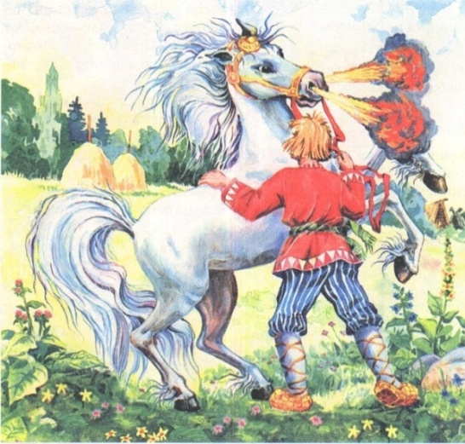

- «Царевна-лягушка» - русская народная сказка. В ней повествуется о необычном виде сватовства царских сыновей: они выпускают из лука по стреле, чтобы узнать, где им искать себе жену. Одному из них, Ивану-царевичу, выпадает доля жениться на царевне Василисе Премудрой, да только вот она для всех — лягушка по велению злого Кощея Бессмертного, который не смог уговорить ее выйти за него замуж. С первых дней семейной жизни в жизни царских наследников творятся настоящие чудеса. Со временем они начинают понимать, что счастье не в красоте и богатстве, а любовь побеждает все преграды.
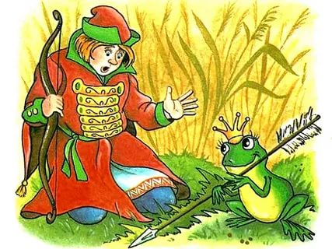
- «Летучий корабль» — русская народная сказка. История про Ивана-дурачка, который задумал жениться на царевне, полна приключений и волшебства. Чтобы исполнить задуманное, нужно построить летучий корабль и выполнить задания царя. В этом ему помогают добрый старичок и путники, каких он подобрал по дороге. Как Иван победит царские уловки, читайте вместе с детьми. Сказка научит ценить опыт старших, проявлять смекалку, дружелюбие и решительность.
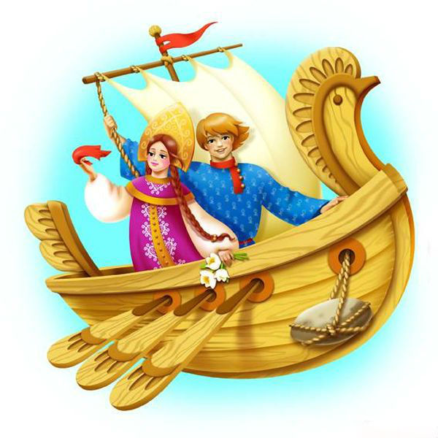
- «Конек Горбунок» - сказка Петра Ершова. Сюжет сказки прост: на поле крестьянской семьи стала пропадать пшеница. Караулить её отправляются по очереди трое сыновей. Младшему Ивану удается поймать вора, ей оказалась кобылица с золотой гривой. Она попросила отпустить её взамен на трёх коней, одним из которых и стал конёк-горбунок. Иван соглашается, и с того дня в его жизни начинаются приключения. Чем они закончатся, узнайте вместе с детьми из сказки, которая учит верности слову, преданности и смекалке.
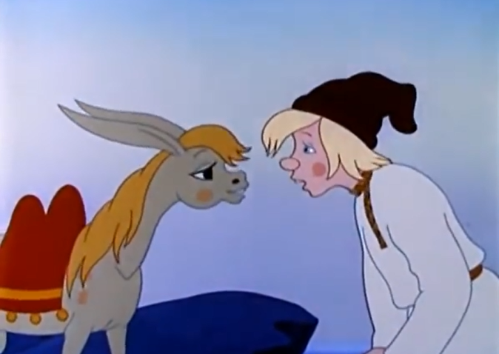

- «Как Иван-дурак дверь стерёг» - русская народная сказка. Сказка, которая позабавит всю семью. В ней описано то, как в крестьянской семье воспитываются три сына. Двое из них умные и отличные помощники в хозяйстве. Кем вышел третий сын трудолюбивых крестьян, узнайте вместе с ребятами из сказки. Она научит их терпимости к недостаткам других людей и умению посмеяться над собой. Кроме того, сказка расширит кругозор юных слушателей, разовьет у детей фантазию и познакомит их с игрой слов родного языка.
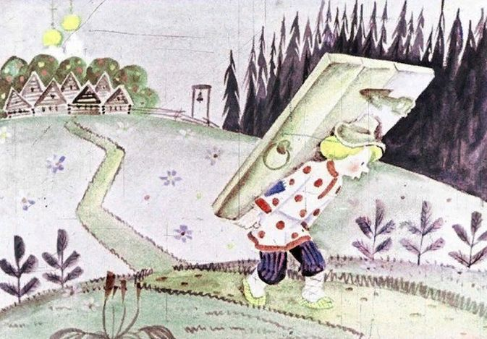

- «Иван - крестьянский сын и Чудо-Юдо» - произведение русского фольклора. Иван был младшим сыном, и когда на их землю напало чудо-юдо его не хотели брать старшие братья с собой воевать. Но все же уговорил их Иван. Когда они добрались до места, они решили по очереди караулить мост, чтобы Чудо-юдо не пропустить. Но старшие браться уснули ночью. К счастью Ивану не спалось. Он и спас их. Сказка о подвиде простого крестьянина. Любой может стать героем при желании.

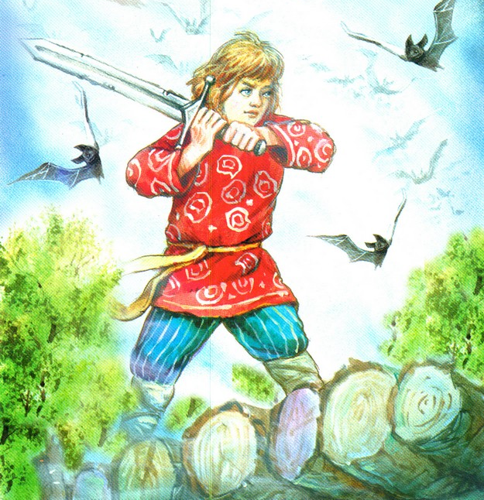

- «Иван-царевич и серый волк» - русская народная сказка. В произведении идёт речь о необыкновенных приключениях младшего царского сына Ивана. Отправившись по приказу батюшки за Жар-птицей, Иван теряет коня. Его съел волк, который готов послужить царевичу за это. Серый давал юноше мудрые советы, выручал его из бед. Что найдёт Иван-царевич в конце пути, узнайте вместе с ребёнком из рассказа о долге, чести, самоотверженности, верной дружбе и любви.
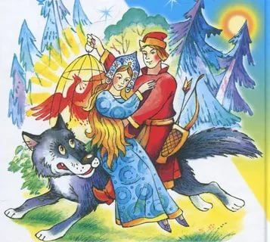

- «Сестрица Алёнушка и братец Иванушка» – русская народная сказка. Аленушка с братцем остались одни. И вот Аленушке приходится брать на работу в поле с собой братца Иванушку. По пути захотелось Иванушке пить. И стал он просить сестрицу, да спрашивать можно ли ему выпить из коровьего копытца. А Аленушка ему запрещает. Говорит выпьешь- теленочком станешь. Тоже произошло и с лошадиным копытцем. И когда Иванушка увидел козье копытце с водой, не послушался он сестру и выпил воды из него. И стал козленочком. Аленушка плачет, и вдруг на встречу им купец едет. Спросил он Аленушку, почему она плачем, рассказала она ему все.

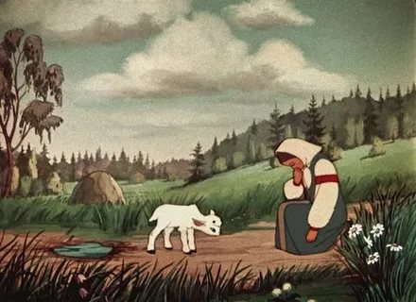

Портрет Ивана

Из прочитанных сказок, можно составить портрет Ивана, какой он предстает нам из сказок.
По отношению к другим людям:
- добрый
- доверчивый
По отношению к себе:
- уверенный
- скромный
- самоотверженный
Нравственные качества:
- человечный
- справедливый
- честный
- хороший
Волевые качества:
- сильный
- смелый
- мужественный
- герой
Можно сделать вывод, что Иван - надёжный, смелый, удачливый, простой, хороший сказочный герой.

Кроссворд:
1
2
3
4
5
6
7
8

1. Как звали младшего сына в сказке «Сивка-Бурка»? (Иван)
2. Кем была лягушка в русской народной сказке? (Царевна)
3. Сколько горбов у "Конька-горбунка"? (Два)
4. Что посеял старик на поле в сказке "Сивка-бурка"? (Пшеница)
5. Инструмент, на котором играла Царь-девица в сказке "Конек-Горбунок"? (Гусли)
6. Кто из обитателей болот стал женой царевича? (Лягушка)
7. Служба, которую нёс Иван у царя в сказке "Конек-Горбунок"? (Коневод)
8. Что пускали братья из лука в сказке "царевна-лягушка"? (Стрела)
Кодовое слово: Имя мальчика, которого унесли Гуси-лебеди? (Иванушка)

В данной работе мы познакомились со сказками про Ивана, вспомнили его образ, составили портрет. Для лучшего усвоения материала мы провели викторину и нарисовали рисунки. Мне так понравились сказки и образ Ивана, что я решила сшить игрушку – образ Ивана.

Для того чтобы шить игрушку, в интернете я нашла подходящую выкройку для моей игрушки: сшила куклу, одежду и у меня получилась замечательная игрушка.
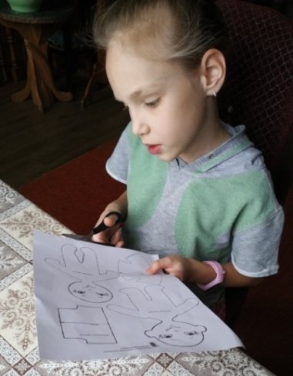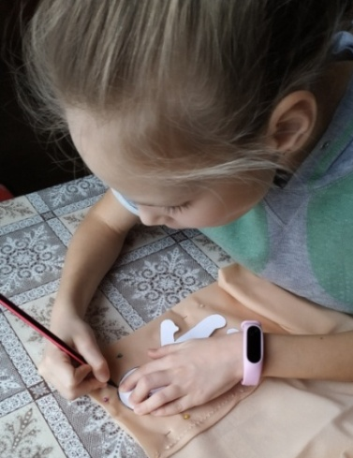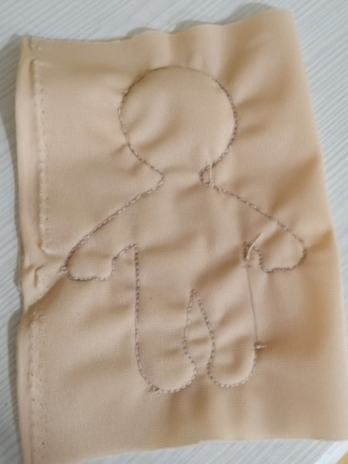
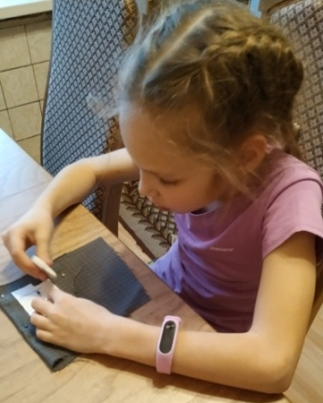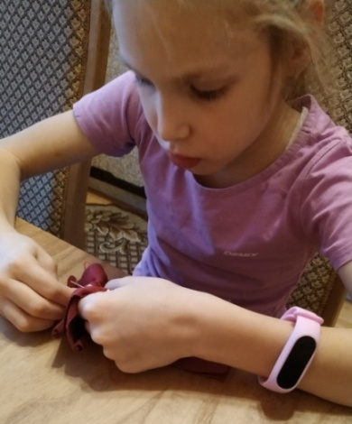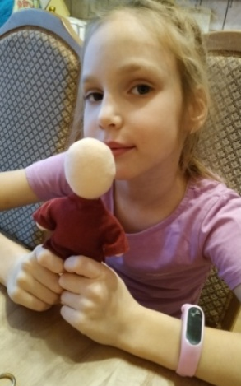
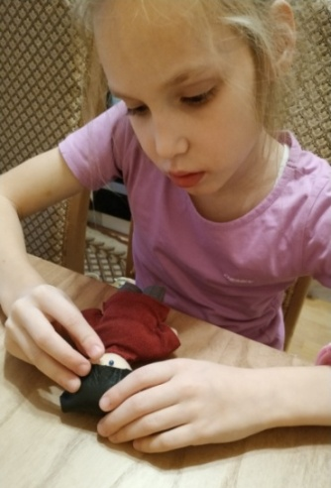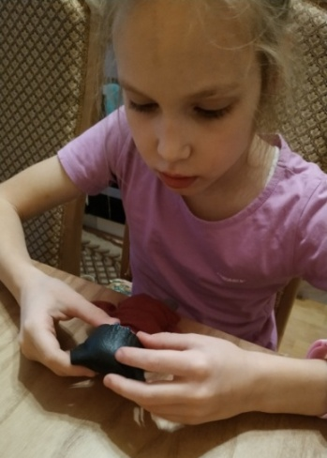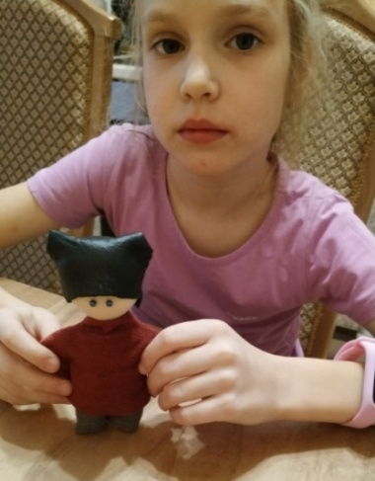
Результат моей работы:
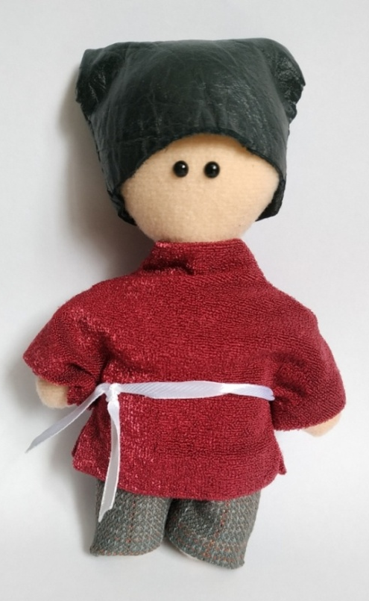
Из бумаги и картона сделала макет избы:
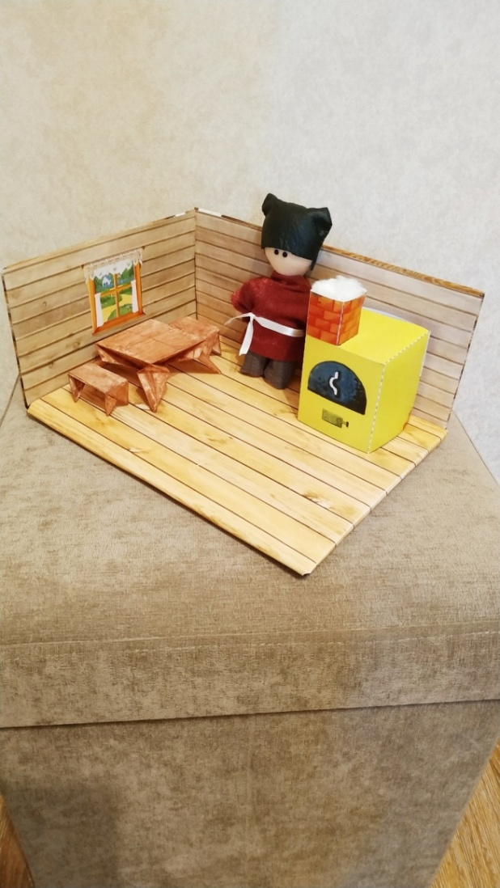
Меня так вдохновила эта работа, что я придумала четверостишие:
Сидит Ванька на печи –
Ест от скуки калачи.
Ваня вовсе не дурак,
А всего лишь младший брат!
(Сорокина Анна, ученица 3 «Б» класса МБОУ «СОШ №1»)
Заключение
Я пришла к выводу, что русские сказки несут яркий, запоминающийся образ Ивана. Иван – положительный герой, потому что он добрый, сильный, бесстрашный, помогает слабым, преодолевает все трудности, встающие у него на пути. Добро всегда возвращается к тому, кто помогает другим, и добро всегда побеждает зло. Сказка учит нас - не судить о людях по внешнему виду. Иван-дурак на проверку всегда оказывается Иваном-царевичем.
В результате проведенного исследования гипотеза подтверждается.

Список литературы
- Ожегов С.И., Шведова Н.Ю. Толковый словарь русского языка: 80000 слов и фразеологических выражений/Российская АН., Российский фонд культуры; - 2-е изд., испр. и доп. – М.: АЗЪ, 1994. – 928 с.
- Буданцев Ю. «Про Ивана-дурака. Крещенские раздумья» http://www.voskres.ru/articles/ivan.htm
- Википедия «Иван-дурак» https://ru.wikipedia.org/wiki/%D0%98%D0%B2%D0%B0%D0%BD-%D0%B4%D1%83%D1%80%D0%B0%D0%BA
- Толковый словарь живaго великорусского языка В. Даля https://www.slovardalja.net/

